Másfél év alatt olyan folyékony hidrogénnel hajtott versenyautót fejlesztett a Toyota, amely sikerrel célba ért egy rangos 24 órás versenyen
A Toyota közismerten a hidrogén alapú mobilitás egyik vezető fejlesztője: a kínálatában szereplő, melléktermékként tiszta vizet kibocsátó hidrogén üzemanyagcellás elektromos meghajtású technológiával meghajtott személyautó (Mirai), kisteherautó, busz, nagyteherautó, targonca, vonat és hajó mellett a hidrogén belsőégésű technológia területén is ígéretes eredményeket tud felmutatni. A különböző tanulmányautók (GR Yaris, Corolla Cross) és motorok bemutatásán túl egy hidrogén belsőégésű motorral meghajtott Corolla versenyautó is évek óta sikerrel méreti meg magát több versenysorozatban. Az említett ugyanakkor gáz halmazállapotú hidrogént használ, ezért szólt nagyot a hír, amikor május végén a Toyota által kifejlesztett folyékony hidrogénnel hajtott autó sikerrel teljesítette a NAPAC Fuji SUPER TEC 24 órás versenyt, amely egyben a 2023-as ENEOS Super Taikyu sorozat második fordulója volt.
A folyékony hidrogénnel hajtott autó versenybe küldése már önmagában világelső vállalkozás volt. Annak ellenére, hogy a Toyota csapata a sorozat legkeményebb fordulójában, a 24 órás versenyen küldte harcba először a versenygépet, az autó 358 kört teljesített a Shizuoka prefektúrában található Oyama legendás pályáján, a Fuji Speedwayen – ez egyébként 1634 kilométeres versenytávot jelent. Ez a bravúr mindössze 18 hónapnyi gyors fejlesztés után valósult meg: ez idő alatt a Toyota folyamatos teszteken és kudarcokon ment keresztül, és minden nap tartogatott valami nehézséget a fejlesztőcsapat számára.
„Ha nem állunk neki most, a jövő nem fog változni”
Ugorjunk vissza egy évet az időben, a 2022 júniusában megrendezett Super Taikyu Fuji 24 órás versenyre.
„Még mindig nem tudtuk működésre bírni. Hosszú út áll még előttünk, de a csapat motivált és keményen dolgozik, tudván, hogy ha nem állunk neki most, a jövő nem fog változni.” - Tomoya Takahashi, a GR járműfejlesztési részlegének vezérigazgatója (jelenleg a TOYOTA GAZOO Racing versenyistálló elnöke) akkor így jellemezte a folyékony hidrogénnel működő autó akkori állapotát, amelynek fejlesztése 2022 elején kezdődött.
Alig egy évvel azután, hogy a H2 Corolla először versenyzett gáz-halmazállapotú hidrogénnel, a Toyota már megtette a következő lépést a motorsportok segítségével történő széndioxid-mentesítés felé.
A folyékony hidrogén fő előnye a hosszabb hatótáv
Az üzemanyag energiasűrűsége (az egységnyi térfogatra jutó energia) körülbelül 1,7-szerese a gáz halmazállapotú hidrogénének, így az autó ennyivel nagyobb hatótávolsággal rendelkezik. A gáznemű hidrogénnel ellentétben a folyadék nem igényel nagy nyomást, ami nagyobb szabadságot tesz lehetővé a tartály kialakításában (a gáz halmazállapotú hidrogént tartalmazó tartályoknak ugyanis hengeralakúnak kell lenniük, hogy az erőhatásokat egyenletesen osszák el a nagy nyomás miatt). Másrészt viszont nehéz fenntartani az ultraalacsony, -253 °C-os hőmérsékletet, amelyen a hidrogén cseppfolyóssá válik. Míg a meglévő motorhoz nem kellett hozzányúlni, a tartályt kiemelkedően hatékony szigeteléssel kellett kifejleszteni, hogy a hidrogén üzemanyag folyékony állapotban maradjon. Számos új alkatrészre is szükség volt, köztük egy nyomásfokozó szivattyúra az üzemanyag szállítására, egy párologtatóra az üzemanyag felmelegítésére és gázzá alakítására, valamint egy nyomáskamrára, amely a vezető gázpedálkezeléséhez igazodó hidrogénmennyiséget szolgáltat a motor számára. Míg sok alkatrész nulláról történő fejlesztése még folyamatban volt, a csapat mérnökei már akkor bemutatták a folyékony hidrogénes rendszer modellváltozatát a sajtó számára. A bemutatón a fejlesztésben résztvevő Ryosuke Yamamoto (GR Járműfejlesztési részleg) így fogalmazott:
„Bár már sok beszállítóval dolgoztunk együtt, több partnert szerettünk volna bevonni a munkába, hogy együtt finomítsuk a technológiát, és valami jelentőségteljest alkossunk meg. Reméltük, hogy többen látják majd ezt, és segíteni fognak.”
A Toyota „elképesztően nagy” pontosságú műszaki követelményei
A másik oldalon ez az erőfeszítés rávilágít a partnerek megtalálásának nehézségére. És nem csoda, hogy a folyékony hidrogéntüzelésű mobilitás egyetlen példája a rakéták voltak. Bár a csapat talált olyan gyártókat, amelyek nagyméretű hidrogéntartályokat gyártanak, gyakorlatilag senki sem fejlesztett személygépjárművekhez alkalmas kompakt tartályokat. Yamamoto és fejlesztőtársai bejárták Japánt, keresve valakit, aki rendelkezik olyan fejlett műszaki képességekkel, hogy a versenyzéshez szükséges paraméterek mellett megépítsen egy tartályt – hiszen ez a projekt sikerének kulcsa. A keresés során megismerkedtek a Yamaguchi prefektúrában található Ube városából származó Shinko Industries vállalattal. Míg a cég erősségei a mélyépítésben, az építőiparban és más nagyszabású projektekben rejlenek, a csapat a Shinkót választotta ki magasan képzett hegesztőmesterei okán. A kettős héjú vákuumszigetelő tartálynak szorosan be kellett illeszkednie a számára kijelölt helyre, ugyanakkor lehetővé kellett tennie a hidrogén bemeneti/kimeneti fúvóka felszerelését. Mivel egy egyedi darabról van szó, minden hegesztést kézzel kellett elvégezni. Ez még a Shinko hegesztőinek képességeit ismerve is ijesztő feladatnak bizonyult. Keiji Kawano, a Shinko Plant Service* vezérigazgató-helyettese elmondta, hogy miért.
„Még soha nem dolgoztunk együtt autógyártóval. Általában nagy berendezésekkel, például darukkal és mélyépítési projektekkel foglalkozunk. Ahelyett, hogy több tucat ugyanolyan a terméket készítenénk, egyedi darabok gyártásával foglalkozunk. Számunkra a Toyota műszaki követelményei elképesztően nagy pontosságot követeltek meg.”
A kidolgozásnak tizedmilliméter pontosságúnak kellett lennie. A hegesztés okozta torzítások figyelembevétele ilyen műszaki követelmények mellett herkulesi feladatnak bizonyult.
Fél évnyi munka elvégzése három hónap alatt
Volt még egy nehézség: a tartály kicsi mozgásteret adott a tervezési módosítások szempontjából. Mivel a Toyota egy éven belül versenyezni szeretett volna, a „szupersebességű” fejlesztés számos párhuzamosan futó alkatrész megalkotását foglalta magában, amelyek közül sokra hatással lett volna a tartály kialakításának változása. Az elemek annyira szorosan vannak elhelyezve, hogy a fúvóka szögének enyhe módosítása is hatással lenne a többi csőre. Az ezekkel járó akadályok tudatában miért volt a Shinko mégis olyan lelkes, hogy vállalja ezt a fejlesztési kihívást?
„Megismertük a Toyota elkötelezettségét Japán jövője iránt” Az volt a legnagyobb motiváció, hogy ennek részesei lehettünk. Be akartuk bizonyítani, hogy az általunk készített tartállyal felszerelt autó biztonságosan tud versenyezni tömegek előtt. Mindent beleadtunk ebbe a projektbe, hiszen bízunk egy olyan jövőben, ahol a folyékony hidrogénnel üzemelő autók a mindennapi élet részét képezik majd.” – árulta el Kawano.
A tartály egyes alkatrészei, például a karimák és a fúvókák nem feleltek meg a Toyota szigorú követelményeinek, még akkor sem, ha egyébként a japán ipari szabványoknak (JIS) megfeleltek. Az ilyen alkatrészeket a semmiből fejlesztették és gyártották, a Shinko Group összetett erőforrásait felhasználva, hogy ultrarövid átfutási időt és nagy pontosságú végeredményt érjenek el. Amikor a helyzet speciális készségeket igényelt, tapasztalt veteránokat hívtak a frontvonalba, hogy csatlakozzanak a csapathoz. A gyártás mellett 25 tag foglalkozott olyan területekkel, mint a tervezés és a jóváhagyások beszerzése. Ennek a Shinko egészére kiterjedő erőfeszítésnek köszönhetően, amely hétvégi és ünnepnapi műszakokat is tartalmazott, az általában hat hónapig tartó munkát mindössze három hónap alatt sikerült elvégezniük.
„A kész darab megtekintése igazán izgalmas volt.” – emlékszik vissza Yamamoto. „A rajzaimon valódi aurája volt. Tele vagyok hálával mindazért, amit a Shinko elért, annak ellenére, hogy a kézi készítés során nehézségekbe ütközött a pontosság megőrzése.”
Akadtak komoly kihívások is
A Shinko Industries által épített tartályt először 2022 októberében szerelték be egy autóba. A folyékony hidrogén rendszer működését és biztonságát alaposan tesztelték, így az autó egy hónapon belül használatra kész volt. Novemberben a csapat sikeresen teljesítette az első tesztet a Fuji Speedwayen. A 2023 márciusi suzukai szezonnyitót tűzték ki célul, mint az autó debütálását éles versenyen. A kudarc azonban hozzátartozik a járatlan utakhoz. Annak ellenére, hogy korábban problémamentesen működött, az autó újra és újra meghibásodott, ha a körülmények megváltoztak. Az okokat gyakran nem lehetett a helyszínen felderíteni. Bár minden napra jutott valami nehézség, az ilyen problémákat a központban elhárították, és úgy tűnt, hogy a projekt folyamatosan halad előre. Március 8-án azonban, mindössze tíz nappal a nagy verseny előtt, komoly incidens történt. A pályán végzett próbafutás során tűz ütött ki a motortérben. Szerencsére sem a pilóta, sem a csapattagok nem sérültek meg, de a járműben keletkezett károk miatt a csapat feladta a szezonnyitón való szereplést. A kihagyott verseny volt a csapat legkisebb gondja.
„Nem vállalhatunk nap mint nap ilyen extrém kockázatokat.” – mondta Naoaki Ito, a hidrogénmotor-projekt vezérigazgatója. „A kudarc általában azt jelenti, hogy teljesen felhagysz a próbálkozással.”
A fejlesztőcsapat attól tartott, hogy ha a tűzeset uralja majd a híreket, a projektet le kell zárniuk. A munka azonban mégis folytatódott. Egy héttel később, amikor bejelentették a csapat visszalépését a versenytől, Koji Sato elnök és Akio Toyoda igazgatósági elnök is egyértelművé tette, hogy tovább akarnak lépni a fejlesztésben.
„Ez az autó az ST-Q osztályban versenyez, abban a kategóriában, amelyet azzal a céllal hoztak létre, hogy olyan technológiákat fejlesszenek ki, amely szerepet játszik jövőbeli mobilitási társadalmunk kialakításában. Az ilyen tesztelés célja a problémák azonosítása, a kulcs pedig az, hogy kitaláljuk, hogyan építhetünk a felmerülő problémákra. Folyamatos fejlesztésekkel tervezzük a továbblépést.” - avat be Koji Sato, a Toyota világszintű elnök-vezérigazgatója.
„Ezt az erőfeszítést azért tettük, hogy elősegítsük a hidrogéntársadalom megteremtését. Ahogy a kezdetektől fogva mondtuk, a jövőt a céltudatos és szenvedélyes cselekvés fogja alakítani. Bár a mérnökök azt mondták, hogy ez nem kivitelezhető, sikerült agilis módon fejleszteniük a technológiát, miközben versenyképesek maradtak, és figyelemmel kísérték a körülöttünk zajló eseményeket. Pilótaként magam is szeretném, ha az emberek a hidrogént ne veszélynek, hanem a jövőnknek tekintsék.” – teszi hozzá Akio Toyoda, a Toyota korábbi vezérigazgatója, aki ma az igazgatótanács elnökeként folytatja munkáját.
A Toyota vezetőinek támogatásával a fejlesztők a 24 órás versenyt tűzték ki célul, ugyanazt az eseményt, amelyen az eredeti H2 Corolla debütált 2021-ben.
Helyreállítás helyett fejlesztés
A csapat dolgát megnehezítette, hogy minden alkatrész egyedi darab volt. Két és fél hónap állt rendelkezésükre, hogy megrendeljék ezeket az alkatrészeket, és újjáépítsék a járművet a gyártás kezdeti szakaszától, vagyis a csupasz karosszériától, motor, ülések és egyéb alkatrészek nélkül. Noha egy ilyen ütemezés normális esetben lehetetlen lett volna, a fejlesztők megragadták a második esélyt, és minden erőfeszítést beleadtak egy új autó megalkotásába. Ráadásul ahelyett, hogy egyszerűen helyreállították volna a járművet a korábbi állapotába, fejlesztésekkel töltötték az időt. Az újabb tűz megelőzése érdekében a hidrogéncsöveket eltolták a motor magas hőmérsékletű helyeitől, és mechanikai javításokat hajtottak végre, hogy az illesztések ne lazuljanak meg. A további biztonsági intézkedések közé tartozott a fedél, amely szivárgás esetén hidrogént vezet az érzékelőhöz. A csapatnak sikerült 50 kilogrammot megspórolnia abból a nagyjából 300 kilóból, amelyet a jármű a hidrogéngázról való átállás során magára szedett – mindezt főként a tartály könnyítésével érték el. A Fuji Speedwayen elért köridők még az eredeti H2 Corolla első versenyén beállított köridőknél is jobbak voltak. Akio, más néven Morizo, egy próbakör után jóváhagyólag bólintott a karcsúsított járműre, és azt mondta: „Sokkal jobb érzés volt, mint első alkalommal. Nagyot haladtak a tömegcsökkentésben, és sikerült megfelelően kommunikálnom az autóval.”
A 24 órás verseny leküzdése túlmutat magán az autón
A tesztelési szakasz és maga a verseny között a legnagyobb fejtörést a fejlesztőcsapatnak az a szivattyú jelentette, amelynek feladata a folyékony hidrogén kiszívása a tartályból. A projekt vezérigazgatója, Ito „jelenleg a folyékony hidrogénnel kapcsolatos legnagyobb műszaki kihívásnak” nevezte ezt a problémát: az alkatrészekből egyszerűen hiányzik az erő és a megbízhatóság ahhoz, hogy 24 órán keresztül működjenek a szélsőséges -253°C-os környezetben. Éppen ezért a verseny során a biztonság érdekében a csapat két szivattyúcserét is betervezett, egyszer este és egyszer reggel, hogy megelőző jelleggel már azelőtt kicseréljék az alkatrészt, mielőtt megállna miatta az autó.
Ez azonban hatalmas feladat. A hidrogént először le kell engedni, és biztonságos nitrogénnel kell helyettesíteni, mielőtt új szivattyút telepíthetnék. Ezután a nitrogén kinyerése, a hidrogéngáz injektálása, végül a folyékony hidrogénnel való feltöltés következik. Az első szivattyúcsere négy órát vett igénybe. A másnap kora reggeli második csere előtt a fejlesztőcsapatot meglátogatta Morizo pilóta. Amikor Itótól meghallotta, hogy az első csere négy órát vett igénybe, elvigyorodott, és így szólt: „Tehát a következőnél legyen három óra a cél!” Amikor Ito három és fél órára próbálta feltornázni ezt a célt, Morizo megpróbálta érzelmekkel és szenvedéllyel feltüzelni: „Nem szabad korlátokat szabnod magadnak!” Valójában a három és fél órás cél nem egyszerűen arról szólt, hogy félúton találkozzanak Morizóval. Ez volt a minimális idő, amelyet a csapat szerelői és mérnökei becsültek a korábban már végrehajtott csere alapján. De a biztatás megtette a hatását, és arra ösztönözte a csapat tagjait, hogy energiáikat a kritikus feladatra összpontosítsák. Még nem telt el a három óra, amikor a motor újra felbőgött, és a bokszban tartózkodók tapsban törtek ki. A szivattyúcserét nem profi versenyszerelők végezték, hanem a Toyota fejlesztői csoportjának munkatársai. A 24 órás verseny intenzív küzdelmei nemcsak a csapat autóját, hanem az embereit is csiszolta, és példátlan fejlődést váltott ki.
A hasonló gondolkodású partnerek köre egyre bővül
A 24 órás verseny összekovácsolta a Toyota autóját és a legénységet egyaránt. Az autónak nem kellett egyszer sem a tervezetteken kívül a bokszba mennie, így a csapat 358 kört tett meg, ami összesen 1634 kilométert jelent. Különös véletlen, hogy pont ugyanannyi kört futott az autó, mint az első 24 órás versenyen a még hidrogéngázzal hajtott modell. Sorsszerűnek tűnt mindez, hogy a csapat körbeért a hidrogén új lehetőségeinek felfedezésével. A 24 órás csatára reflektálva Yamamoto így nyilatkozott: „Amikor elkezdtük mindezt, még egy csepp hidrogént sem tudtunk a motorba pumpálni, de partnereink segítségével végül beindítottuk az autót. A sok kudarc ellenére valahogy sikerült eljutnunk idáig.”
A verseny előtt Akio Toyoda inspiráló beszédet tartott a csapattagoknak
„A karbonsemlegesség korunk kihívása. Hidrogénmotoros GR Corollánk egy újabb szezonban versenyez, miközben céltudatos szenvedéllyel és cselekvéssel igyekszünk bővíteni a jövőbeli lehetőségeket. Az autó fejlesztése szempontjából a hasonlóan gondolkodó partnereink száma minden egyes kísérlettel nőtt a Super Taikyu révén. Most, a folyékony üzemanyagra való átállással a lista hosszabb, mint valaha. Remélem, hogy minden plusz körrel, minden további másodperccel, amit ez az autó a pályán tölt, folyamatosan kinyitjuk az ajtót egy új jövő felé. A verseny előtt a Toyota a Kiotói Egyetemmel, a Tokiói Egyetemmel és a Waseda Egyetemmel közös kutatást jelentett be a folyékony hidrogénszivattyúk szupravezető motortechnológiájával kapcsolatban. A szupravezetés olyan jelenség, amelyben az elektromos ellenállás ultraalacsony hőmérsékleten eltűnik. Ha ez alkalmazható a -253°C-on folyékony hidrogént tápláló szivattyúkra, akkor a szivattyúkat és az azokat meghajtó motorokat kisebbé és könnyebbé lehetne tenni. Az új kihívások elfogadása új partnereket vonz be. Ahogy soraik gyarapodnak, egy új, láthatatlan jövő tárul elénk, és a cél és szenvedély által kiváltott cselekvés köre erőteljes mozgalommá épül fel.” – fogalmazott Akio Toyoda.
Sajtókapcsolat:
- Varga Zsombor, PR manager
- +36 23 885 125
- zsombor.varga@toyota-ce.com
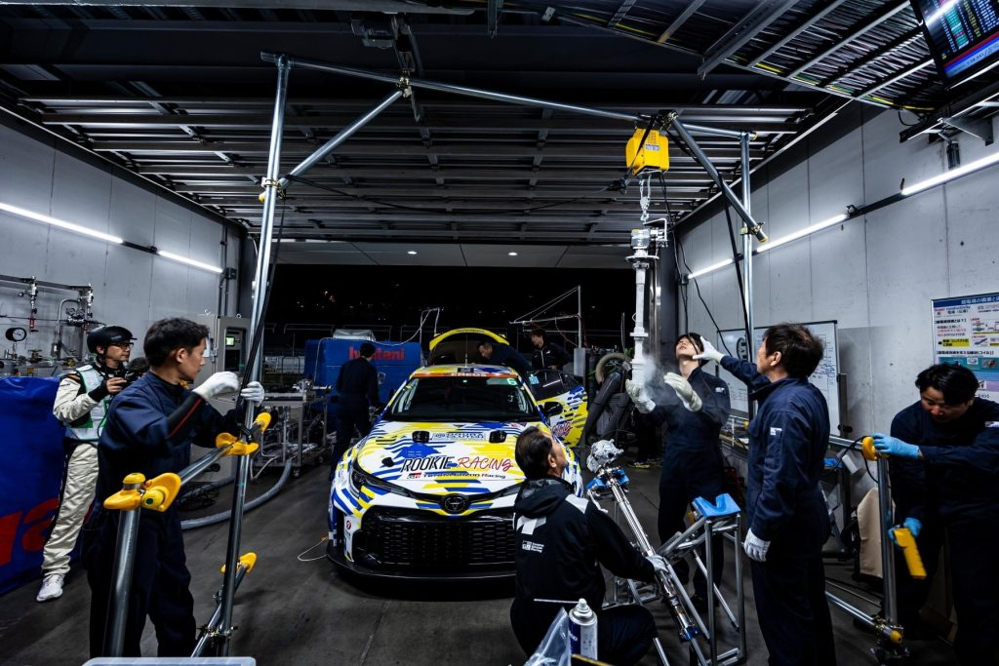 | © Toyota Central Europe - Hungary Kft.
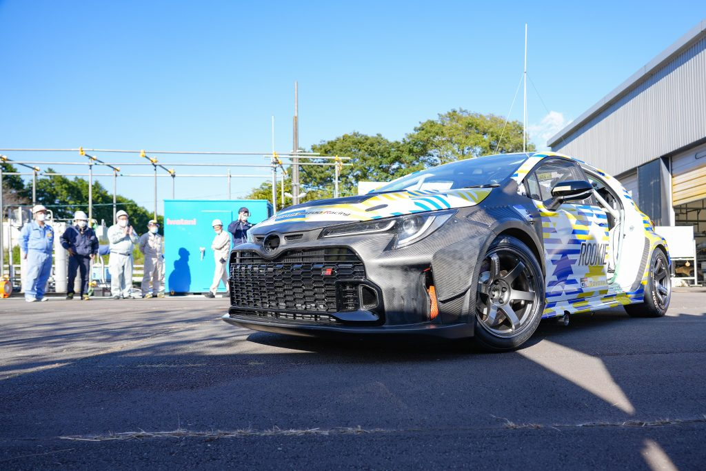 | © Toyota Central Europe - Hungary Kft.
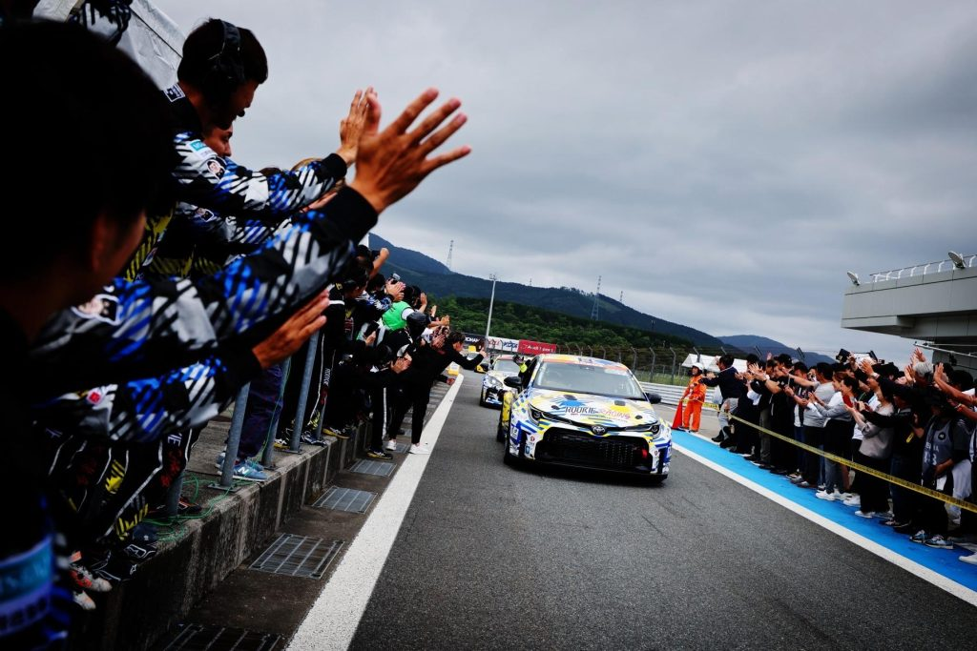 | © Toyota Central Europe - Hungary Kft.
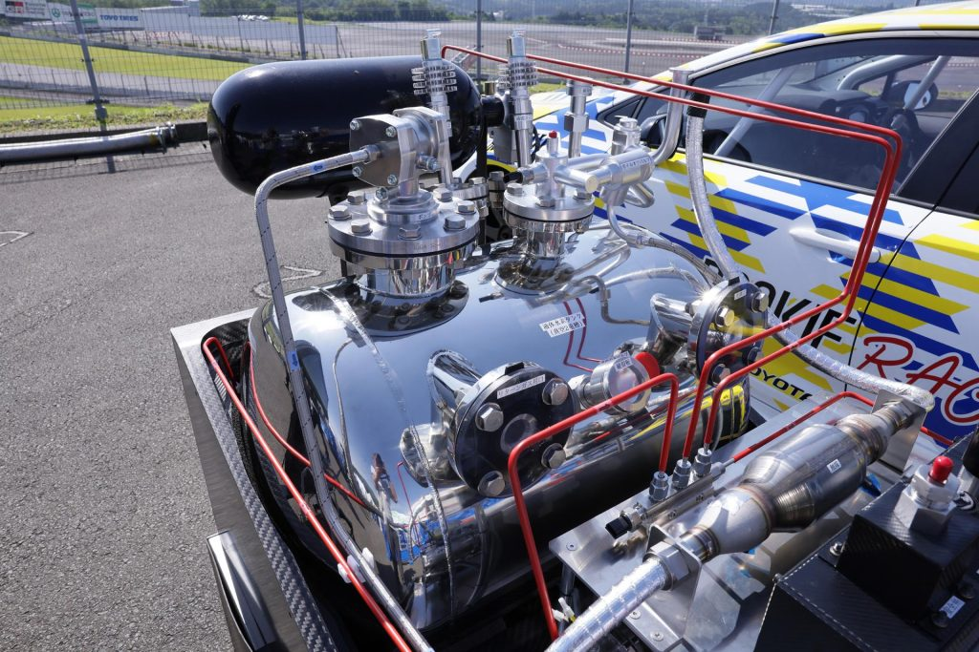 | © Toyota Central Europe - Hungary Kft.
Eredeti tartalom: Toyota Central Europe - Hungary Kft.
Továbbította: Helló Sajtó! Üzleti Sajtószolgálat
Ez a sajtóközlemény a következő linken érhető el:

